Dr. Pászti Gyula Emléktúra
A BTSSZ Rockenbauer Pál Túravezetők Klubja 2012. 02. 26-án, vasárnap tartja a
Dr. Pászti Gyula Emléktúrát.
Találkozás : 9.45 órakor a Széll Kálmán téren a
22-es autóbusz végállomásánál.
Program: séta a mamutfenyőkhöz! A mamutfenyőknél koszorúzás
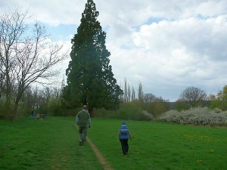

Minden érdeklődőt szeretettel vár Bence Éva klubvezető!

